Сроки выполнения: С 27 апреля по 30 апреля
подготовительная группа работает по теме
«Наша Армия»

Образовательная область «Речевое развитие»
Чтение рассказов: С. Алексеев «Первый ночной таран», А. Митяев «Мешок овсянки», С. Алексеев «Первый ночной таран», «Дом»
Дидактическая игра: «Сладкая каша» (совершенствование умения выбирать продукты, полезные для здоровья военного); «Найди штаб по плану»;
Ситуативный разговор: «Одеваться быстро и правильно, как солдат» (схема последовательности одевания), «Солдат всегда должен быть опрятным»; «Победитель – это…»; «Как проявить внимание к старым людям?»
Обучение грамоте
Буква Э для детей дошкольного возраста
Подчеркни в словах букву Э:
Эрик с Эдиком отстали,
Эдельвейс они искали.
Эля - звать,
В ответ – лишь эхо,
Эле вовсе не до смеха. 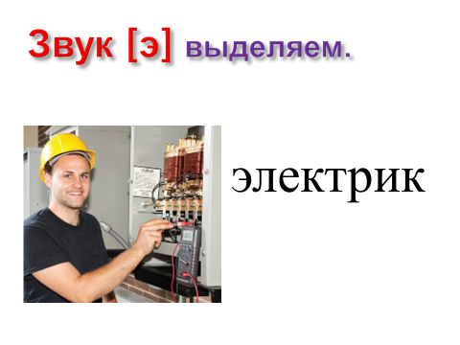
электричество

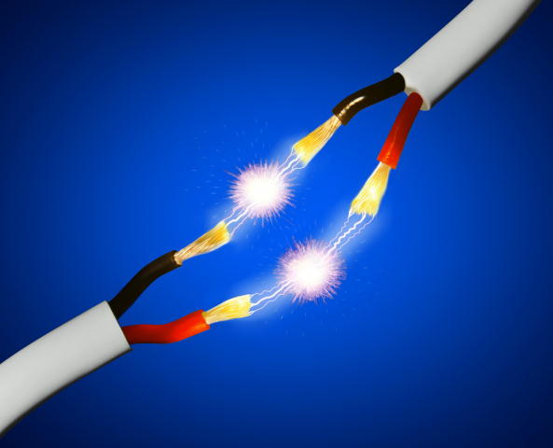

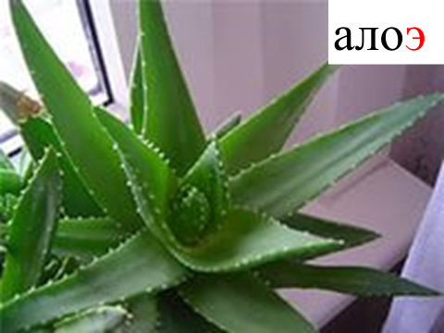
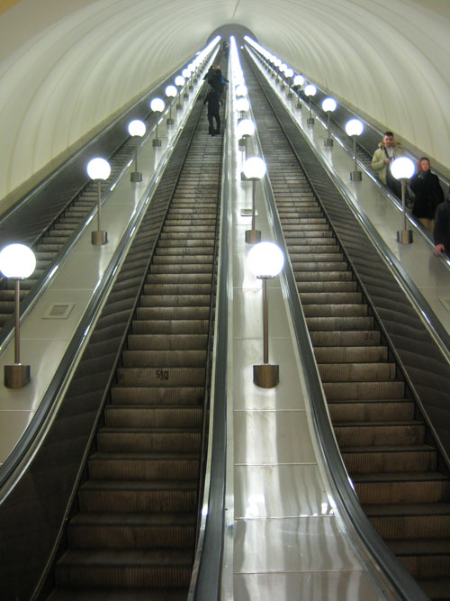
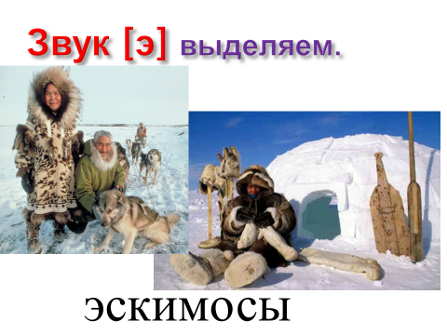
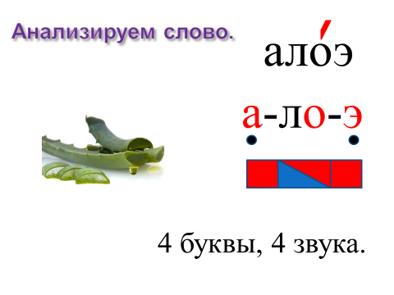

Сказка про букву Э
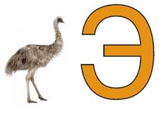Сказка про букву Э содержит загадки. И в сказках, и в нашей жизни загадок немало. И мы привыкли к этому. Мы стараемся их отгадать.
Сказка про букву Э
Автор: Ирис Ревю
Жила-была буква Э. Это была эффектная и энергичная буква. Её соседом, с одной стороны, был с мягким характером Мягкий Знак, а с другой — юркая буква Ю. Однажды буква Э покинула своих привычных соседей и отправилась на экскурсию. По дороге она встретила детей, которые с удивлением взглянули на неё.
— Ты кто? – не узнал её рыжеволосый мальчик по имени Эдик.
— Я – буква Э! – сказала она.
— А я не верю, — засомневался Эдик.
— Я похожа на месяц с длинным носиком. А ещё на птицу в полёте, — проговорила буква Э.
Потом она призадумалась и сказала:
— А, хотите, я загадаю вам загадки?
— Хотим, — громко закричали ребята.
И буква Э начала:
«Звук умеет не терять,
Звук умеет повторять,
Нам бывает не до смеха,
Если испугает…»
— Эхо! — закричали хором ребята.
А буква Э продолжала:
«Вкусное, холодное,
Сладкое, пригодное.
На деревянной палочке,
Детишкам — завлекалочка.
В руки просится само.
Угадайте…»
— Эскимо! – обрадовались дети.
Буква Э стала загадывать третью загадку:
«Чудо-лестница такая,
Всех везёт, не уставая.
Путь её – то вверх, то вниз,
Крепче ты, дружок, держись!
Нам сказал администратор
Это чудо —
— Эскалатор, — улыбнулись дети.
— Ура! Верим, что ты – буква Э, — сказал Эдик. – Но и мы тебе загадаем загадку.
«Птица крупная живет,
Любит лишь Австралию.
А летать не научилась.
Не имеет талии.
Рост у птицы – метра два,
Шея, ноги – длинные.
Завтрак, ужин – семена,
Корни витаминные.
Разрешите же проблему,
Как зовут ту птицу?
Буква Э набрала побольше воздуха, и радостно воскликнула:
— Эму!
Рыжеволосый мальчик Эдик одобрительно кивнул и сказал, что буква Э – самая эрудированная буква Алфавита.
А дети это дружно подтвердили!

Образовательная область «Познавательное развитие»
Формирование Элементарных Математических Представлений.
Задание 1:
Прыгающие лягушки
Впиши пропущенные числа. Отсчёт веди в обратном порядке!
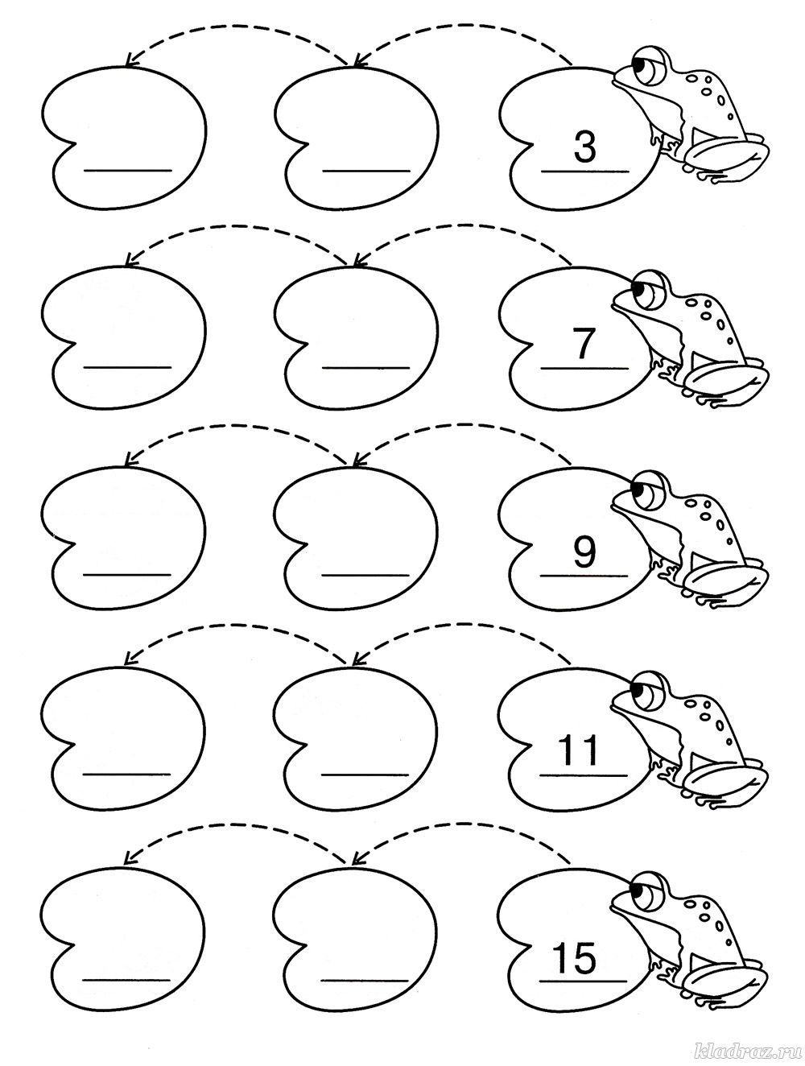

Задание 2:
Считалочка
Сосчитай точки на кубиках. Результаты впиши в окошки.
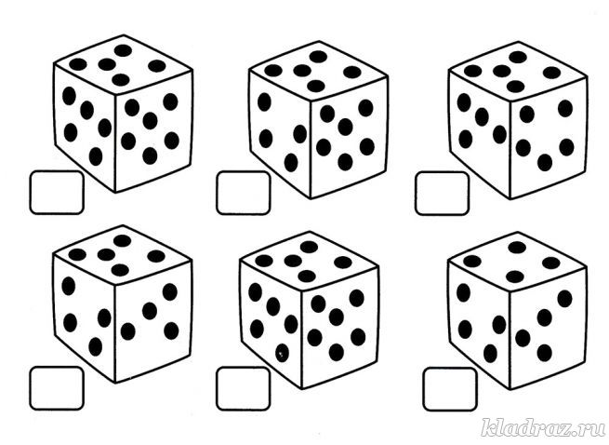

Задание 3:

Змеи
Сколько здесь змей? Ответ впиши в окошко
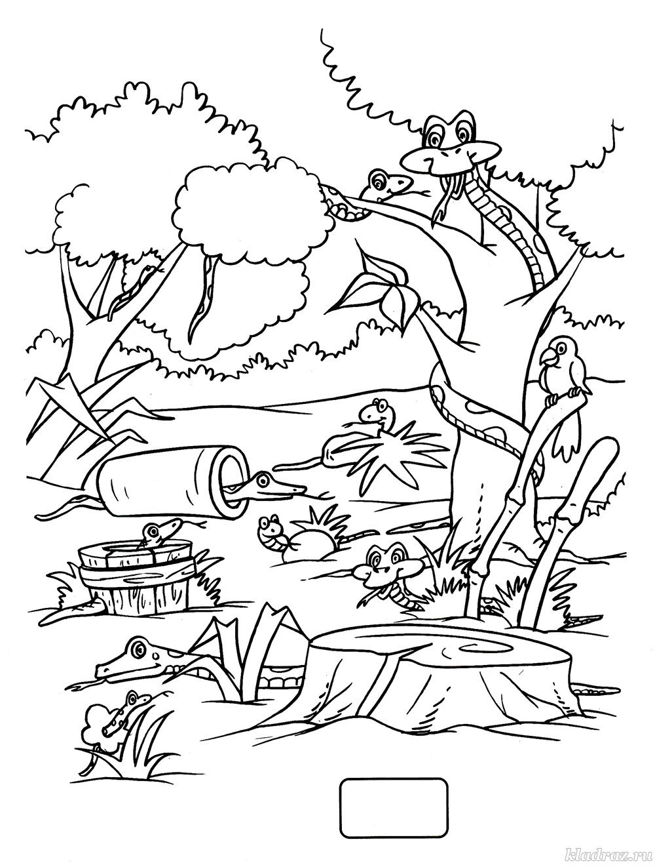

Задание 4:
Магниты
Реши примеры и соедини каждый гвоздь с магнитом, к которому он притянется
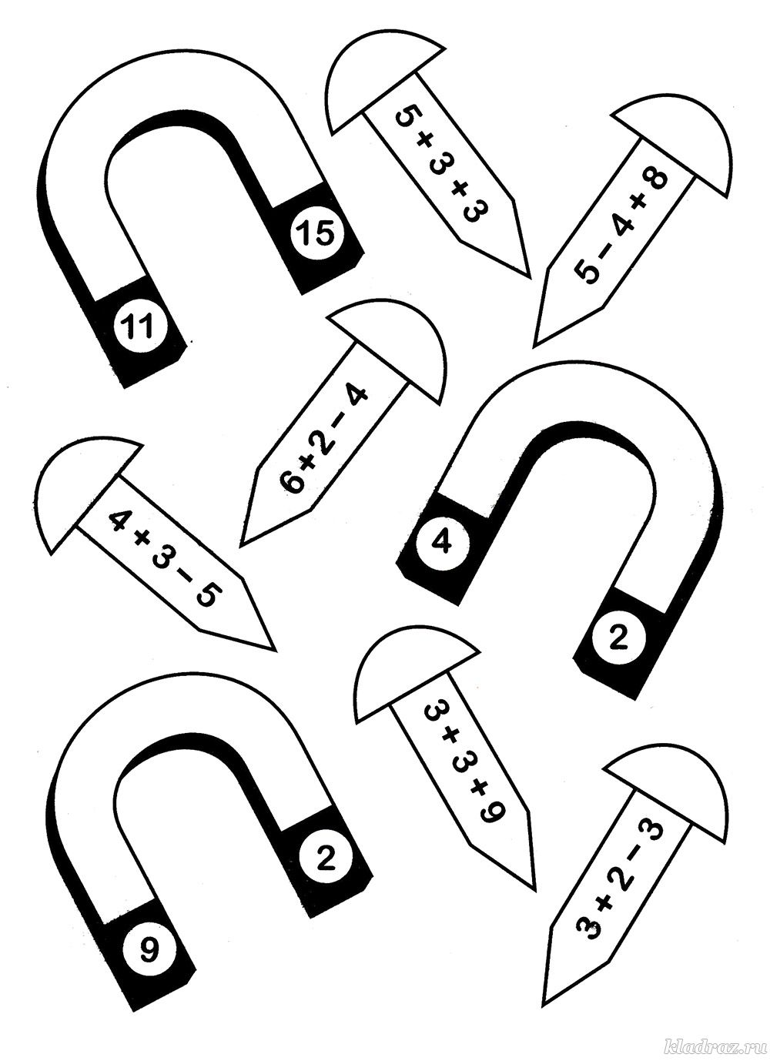

Задание 5:
Тропические рыбки
Реши примеры и соедини линями рыбок
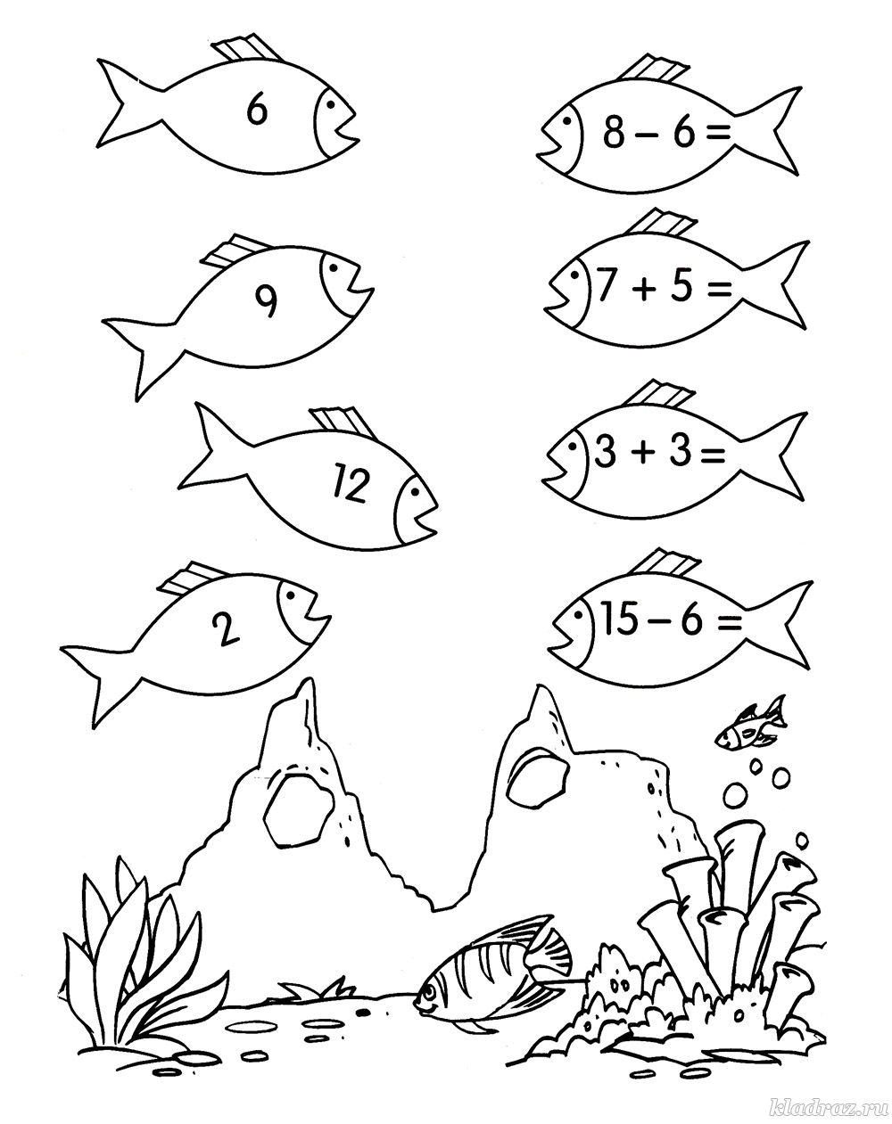

Задание 6:

Вагончики
Впиши пропущенные числа
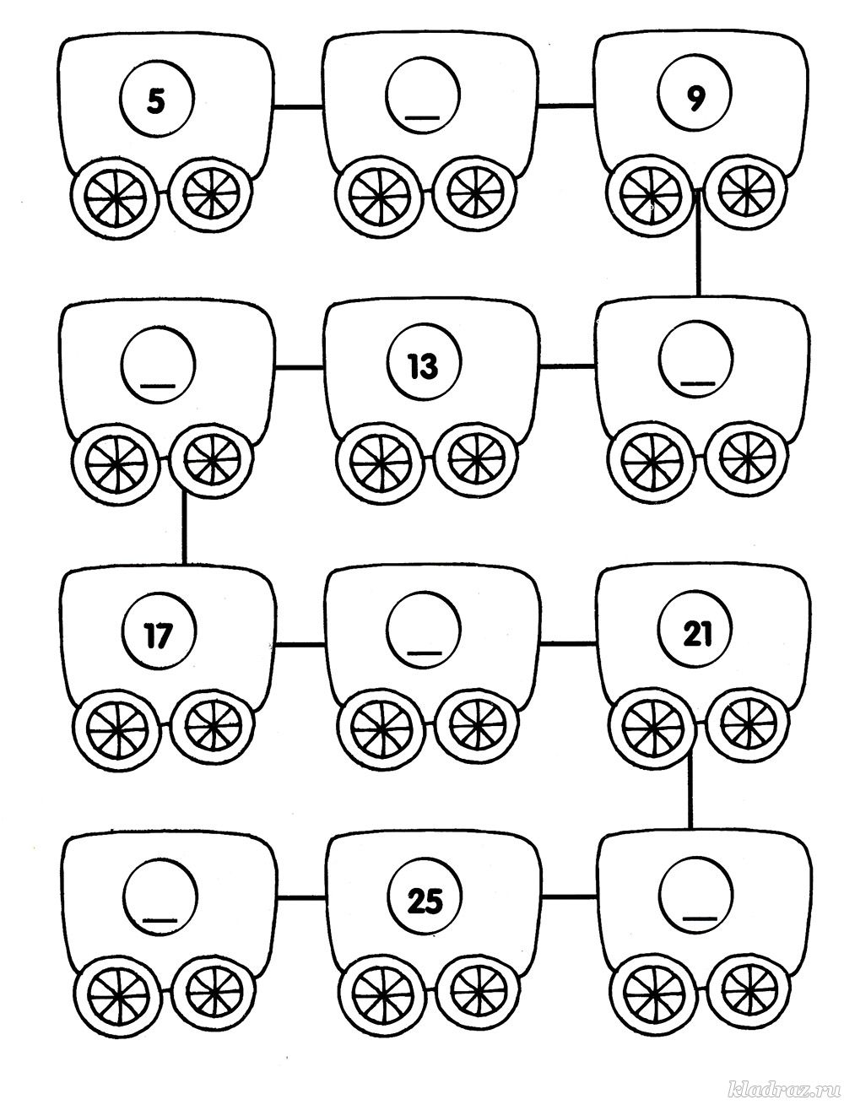

Задание 7:
Раскраска с подсказкой
Реши примеры и раскрась зонтик
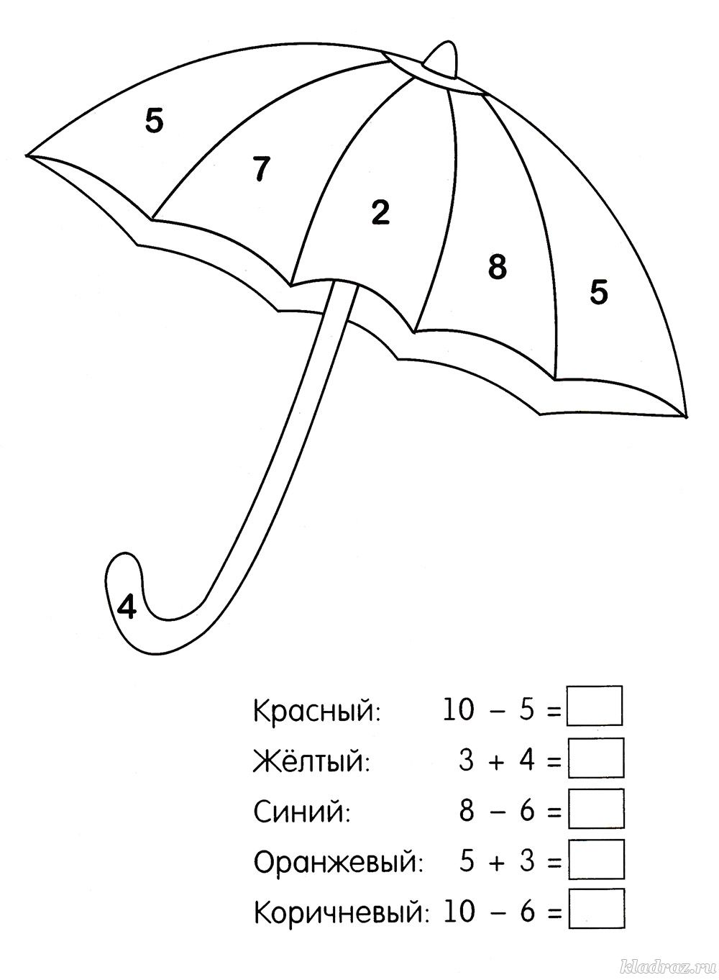

Познавательное развитие (окружающий мир)
Беседа: «ВЕЛИКАЯ ОТЕЧЕСТВЕННАЯ ВОЙНА»
Дорогие ребята, вы родились, и живете в мирное время и не знаете, что такое война. Но не все могут испытывать такое счастье. Во многих местах нашей Земли происходят военные конфликты, в которых погибают люди, разрушаются жилые дома, промышленные здания и т. д. Но это не идет ни в какое сравнение с тем, какой была Вторая мировая война.
Вторая мировая война - самая крупная война в истории человечества. Она была развязана Германией, Италией и Японией. В эту войну было втянуто 61 государство (14 государств на стороне фашистской Германии, 47 - на стороне России) .
Всего в войне участвовало 1, 7 млрд человек или 80% всего населения Земли, т. е. из каждых 10 человек в войне участвовало 8. Поэтому такую войну и называют мировой. В армиях всех стран участвовало 110 млн человек. Вторая мировая война продолжалась 6 лет - с 1 сентября 1939г. по 9 мая 1945г.
Нападение Германии на Советский Союз было неожиданным. Был нанесен удар неведомой силы. Гитлер напал на Советский Союз (Так раньше называлось наше Отечество) сразу на большом пространстве — от Балтийского моря до Карпатских гор (почти по всей нашей Западной границе). Его войска пересекли нашу границу. Тысячи и тысячи орудий открыли огонь по мирно спящим селам, и городам, самолеты врага стали бомбить железные дороги, вокзалы, аэродромы. Для войны с Россией Германия подготовила огромную армию Гитлер хотел превратить население нашей Родины в рабов и заставить их работать на Германию, хотел уничтожить науку, культуру, искусство, запретить образование в России.
Долгие годы продолжалась кровавая война, но враг был разгромлен.
Великая Победа, которую одержали во Второй мировой войне над фашистской Германией наши дедушки и бабушки не имеет аналогов в истории.
9 мая 1945 года для России навечно стало великой датой. Ради этого счастливого дня погибли миллионы человек, сражаясь за свободу России и всего мира. Мы никогда не забудем тех, кто горел в танках, кто бросался из окопов под ураганный огонь, кто грудью ложился на амбразуру, кто не пожалел своей жизни и все одолел. Не ради наград, а ради того, чтобы мы с вами, ребята, могли жить, учиться, работать и быть счастливыми!
В памяти народной навечно сохраняются имена героев Великой Отечественной войны.
В этом 2020 году исполняется 75 лет Великой Победе во Второй мировой войне. Называется она «Великая Победа» потому, что это победа здравомыслящих людей в самой ужасной мировой войне в истории человечества, которую ему навязал фашизм.

Образовательная деятельность «художественно-эстетическое развитие»
- Рисование.

Тема: «Образ Бабы Яги»
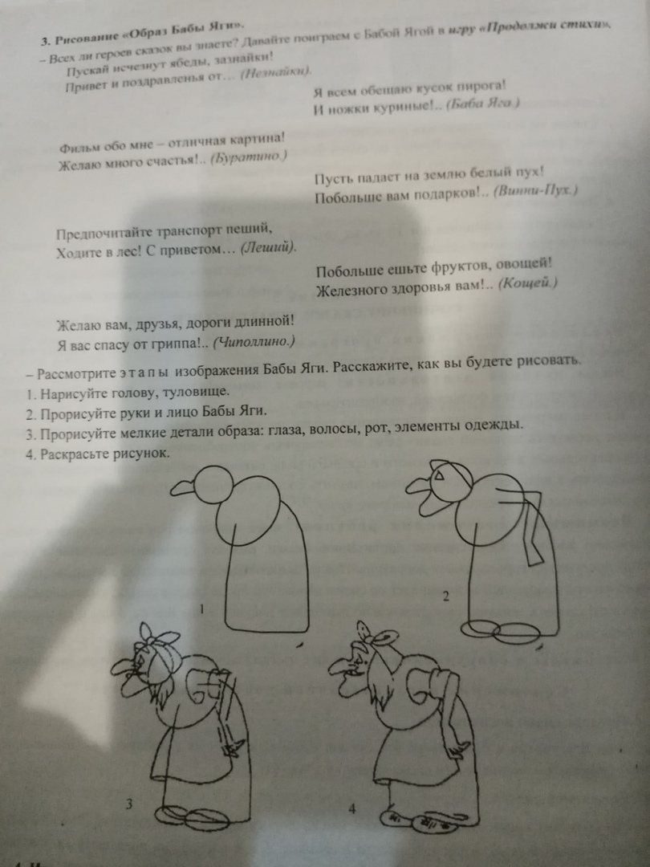

- Лепка

Тема: «Самолёт»

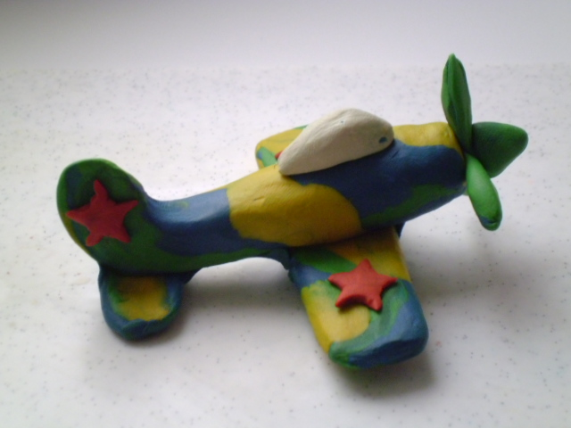
- Аппликация.
Тема: «Открытка к Дню Победы».

Уважаемые родители, просим вас фотографировать, процесс выполнения заданий, для создания фото выставки.

